Predmet: ZGO
Datum: 2. 4. 2021
Razred: 7. B
Učni pripomočki: samostojni delovni zvezek za ZGO 7, zvezek

Pozdravljeni!
PRVI DEL URE
Danes boste najprej prebrali do konca snov o krščanstvu in Rimljanih v delovnem zvezku na straneh 110 (velik del te strani smo že prebrali), 111 (rešili boste nalogo 2 abc), 112 (rešili boste nalogo 8, nato pa na prazni črti spodaj napisali Cesar Konstantin je … Pod Teodozijem je …), na strani 113 pa boste rešili Povzemi.

DRUGI DEL URE
Spet boste najprej brali, nato pa v zvezek odgovorili na nekaj vprašanj v zvezi z Rimljani na Slovenskem.
Pa začnimo!

Najprej preberite besedilo na strani 114 (celo stran) in potem odgovorite na vprašanja, ki so na naslednji strani te priprave.

Zapišite si še naslov v zvezek:

Rimljani na Slovenskem
Odgovorite na vprašanja (odgovarjajte, prosim, v celih stavkih). Odgovore napišite v zvezke.
- Katera pomembna trgovska pot je vodila čez slovensko ozemlje že v prazgodovini?
- Katero ljudstvo je živelo na Slovenskem ozemlju PRED prihodom Rimljanov?
- V času katerega rimskega vladarja so Rimljani osvojili celotno slovensko ozemlje?
- Izpiši spremembe, do katerih je prišlo po tem, ko so Rimljani osvojili slovensko ozemlje.
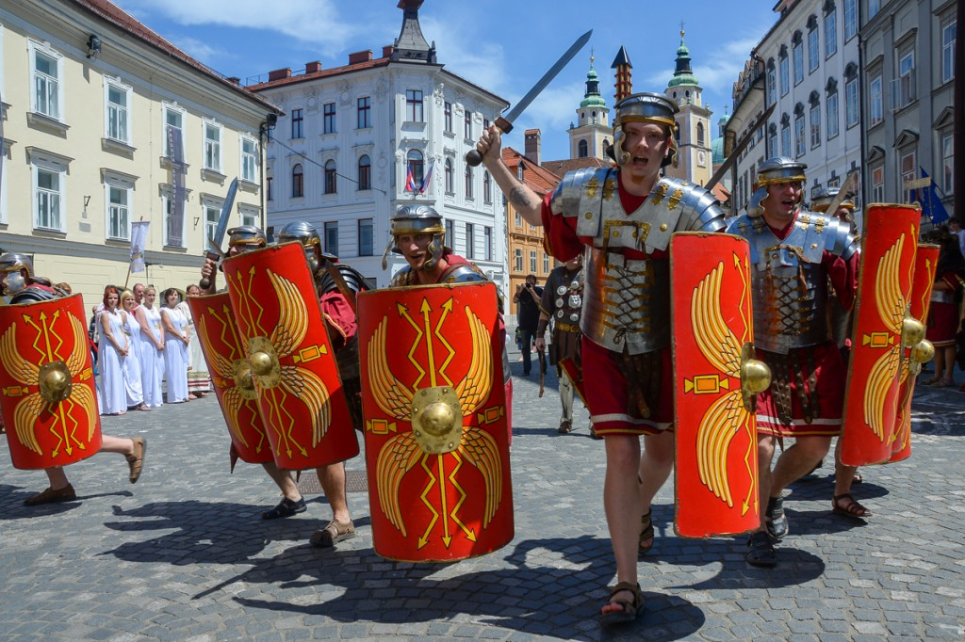
(Vir slike: http://www.visitljubljana.com/si/prireditve/28128/detail.html, pridobljeno 21. 9. 2014 ob 10.41)
In to bo za danes vse!
Lep podaljšan vikend!
učitelj Ivan

